新 书 推 荐

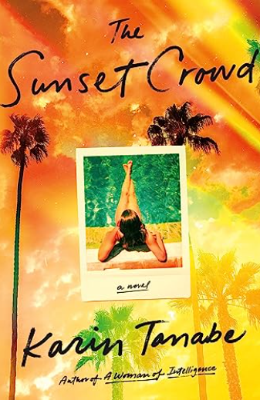
中文书名：《落日群像》
英文书名：The Sunset Crowd
作 者：Karin Tanabe
出 版 社：St. Martin’s Press
代理公司：ANA/Conor
页 数：327页
出版时间：2023年7月
代理地区：中国大陆、台湾
审读资料：电子稿
类 型：文学小说

内容简介：

名誉、财富、爱。你不能全部拥有。

来认识一下洛杉矶的宠儿埃弗拉·斯科特（Evra Scott）吧。作为奥斯卡获奖导演和巴西性感女演员的女儿，埃弗拉是这座城市的时尚女王。白天，她是“落日商店” （Sunset on Sunset）的掌门人，这家店深受好莱坞年轻美女喜爱。到了晚上，她挽着凯·德拉·费尔（Kai de la Faire）的手臂，他是夏威夷最炙手可热的人物，现在是一名编剧。

西奥多拉·利（Theodora Leigh）登场了。这位20多岁的派拉蒙影业公司助理有着电影明星的美貌，但她专注于幕后工作，因为她在一个充斥着性和性别歧视的小镇里努力成为一名电影制片人。西奥多拉既有才华，也有直觉，但她不愿等待。幸运的是，洛杉矶的座右铭是要不择手段地向上爬。但在好莱坞，没有人能永远站在顶峰。在这个光鲜而又奸诈的行业中没多久，西奥多拉不屈不挠的野心就使她开始戏剧性地追逐权力。

从罗迪欧大道(Rodeo Drive)到法国的蓝色海岸(French Riviera)，卡琳·田名部生来(Karin Tanabe)的《落日群像》(the Sunset Crowd)讲述了一个关于生存和重塑的故事，探讨了“一直假装直到成功”的信条，以及成功和明星的魅力，小说试图回答那个经典的问题——谁可以拥有美国梦?

作者简介：


卡琳·塔纳贝（Karin Tanabe）著有《情报女人》（A Woman of Intelligence )，《外交官的女儿》（The Diplomat’s Daughter），《镀金的岁月》（The Gilded Years），《继承的代价》（The Price of Inheritance），《一百个被阳光照耀的火车站》（A Hundred Suns）和《名单》（The List）。她之前是一名时政记者，为《华盛顿邮报》（The Washington Post）、《迈阿密先驱报》（Miami Herald）、《芝加哥论坛报》（Chicago Tribune）和《新闻日报》（Newsday）撰稿。她经常以名人和政治评论家的身份做客《今晚娱乐（Entertainment Tonight）》、美国有线电视新闻网（CNN）和CBS早间节目（The CBS Early Show）。卡琳毕业于瓦萨学院（Vassar College），住在华盛顿特区（Washington, DC）。

了解更多信息，请访问网站：KarinTanabe.com

媒体评价：

“难以抗拒，构思精巧，闪闪发光……《落日群像》读来很酷，却又不让你沉溺其中，可谓是你夏日行李的完美补充。”
----《华盛顿邮报》（Washington Post）

“《落日群像》精巧而迷人，充满了魅力和盖茨比式的空虚。从头到尾我都被深深吸引。”
----苏西·杨（Susie Yang）《纽约时报》畅销书《白常春藤》（White Ivy）的作者

“时尚。”
----《名利场》

“《落日群像》有着我想在书中看到的一切——复杂的人物、迷人的场景、聪精彩的情节。你一定会喜欢这本书。”
----瑞秋·霍金斯（Rachel Hawkins），
《纽约时报》畅销书《楼上的妻子》（The Wife Upstairs）的作者

感谢您的阅读！
请将反馈信息发至：版权负责人
Email：Rights@nurnberg.com.cn
安德鲁·纳伯格联合国际有限公司北京代表处
北京市海淀区中关村大街甲59号中国人民大学文化大厦1705室, 邮编：100872
电话：010-82504106, 传真：010-82504200
公司网址：http://www.nurnberg.com.cn
书目下载：http://www.nurnberg.com.cn/booklist_zh/list.aspx
书讯浏览：http://www.nurnberg.com.cn/book/book.aspx
视频推荐：http://www.nurnberg.com.cn/video/video.aspx
豆瓣小站：http://site.douban.com/110577/
新浪微博：安德鲁纳伯格公司的微博_微博 (weibo.com)
微信订阅号：ANABJ2002


